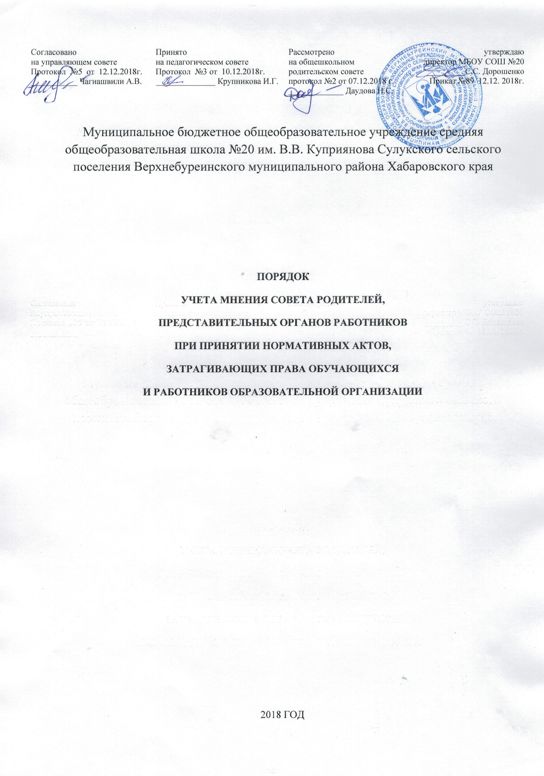

- Общие положения
1.1. Настоящее Положение разработано в соответствии с нормативными правовыми актами: с частями 3, 4 ст. 30 Федерального Закона от 29 декабря 2012 г. № 273 - ФЗ «Об образовании в Российской Федерации»; Конвенцией о правах ребенка, принятой резолюцией 44/25 Генеральной Ассамблеи ООН от 20 ноября 1989 года; Конституцией Российской Федерации Трудовым кодексом Российской Федерации от 30 декабря 2001 года № 197-ФЗ.
1.2. Положение регламентирует порядок учёта мнения коллегиальных органов, Советов обучающихся, родителей (законных представителей) несовершеннолетних обучающихся, иных представительных органов обучающихся, представительных органов работников при принятии локальных нормативных актов, затрагивающих права и обязанности отдельных категорий участников образовательных отношений (обучающихся, родителей (законных представителей), работников) в Муниципальном бюджетном общеобразовательном учреждении средней общеобразовательной школе №20 им. В.В. Куприянова Сулукского сельского поселения Верхнебуреинского муниципального района Хабаровского края. (далее – организация).
1.3. Целью деятельности по учёту мнения коллегиальных органов является урегулирование разногласий между участниками образовательных отношений по вопросам реализации права на образование, в том числе в случаях возникновения конфликта интересов педагогического работника, применения локальных нормативных актов, обжалования решений о применении к обучающимся дисциплинарного взыскания.

2. Учёт мнения коллегиальных и других представительных органов при принятии локальных нормативных актов.
2.1. Организация принимает локальные нормативные акты, содержащие нормы, регулирующие отношения в сфере образования, в пределах своей компетенции в соответствии с законодательством Российской Федерации в порядке, установленном уставом.
2.2. Организация разрабатывает локальные нормативные акты по основным вопросам организации и осуществления образовательной деятельности, в том числе регламентирующие правила приёма обучающихся, режим занятий обучающихся, формы, периодичность и порядок текущего контроля успеваемости и промежуточной аттестации обучающихся, порядок и основания перевода, отчисления и восстановления обучающихся, порядок оформления возникновения, приостановления и прекращения отношений между образовательным учреждением и обучающимися и (или) родителями (законными представителями) несовершеннолетних обучающихся, привлечения обучающихся к дисциплинарной ответственности и другие.
2.3. Нормы локальных нормативных актов, ухудшающие положение обучающихся по сравнению с установленным законодательством об образовании, либо принятые с нарушением установленного законодательством порядка, не применяются и подлежат отмене.
2.4. В организации созданы коллегиальные органы управления: Общее собрание работников, Педагогический совет, Управляющий совет. Согласно ч. 6 ст. 26 Федерального Закона от 29 декабря 2012 г. № 273 - ФЗ «Об образовании в Российской Федерации» в целях учета мнения обучающихся, родителей (законных представителей) несовершеннолетних обучающихся по вопросам управления образовательной организацией и при принятии локальных нормативных актов, затрагивающих их права и законные интересы, по инициативе обучающихся, родителей (законных представителей) несовершеннолетних обучающихся в учреждении создаются советы обучающихся (Ученический совет), советы родителей (законных представителей) несовершеннолетних обучающихся (Общешкольный родительский совет) (далее – советы).
Деятельность данных коллегиальных органов, советов и других представительных органов регулируется отдельными положениями, принятыми и утверждёнными в организации в установленном Уставом порядке.
2.5. Директор организации перед принятием решения об утверждении локального нормативного акта, затрагивающего права и обязанности отдельных категорий участников образовательных отношений (учащихся, родителей (законных представителей), работников), направляет проект данного локального нормативного акта на рассмотрение органы управления согласно Уставу.
2.6. Вышеперечисленные коллегиальные органы управления, советы и другие представительные органы не позднее пяти рабочих дней со дня получения проекта локального нормативного акта направляют директору организации мотивированное мнение по проекту в письменной форме.
2.7. В случае если органы управления согласно Уставу выразили своё мнение (без предложений) с проектом локального нормативного акта, либо если мотивированное мнение не поступило в указанный предыдущим пунктом срок, директор организации имеет право утвердить и ввести в действие локальный нормативный акт.
2.8. В случае если коллегиальные органы управления (или один из перечисленных органов), советы, высказали предложения к проекту локального нормативного акта, директор имеет право утвердить и ввести в действие локальный нормативный акт с учётом указанных предложений в установленном порядке.
2.9. В случае если мотивированное мнение коллегиальных органов (или один из перечисленных органов), советов не содержит высказанное предложение (или замечание) к проекту локального нормативного акта (либо отдельным пунктам), либо содержит предложения по его совершенствованию, которые директор учитывать не планирует, руководитель в течение трёх дней после получения мотивированного мнения проводит дополнительные консультации с представителями вышеперечисленных органов управления в целях достижения взаимоприемлемого решения. При не достижении согласия возникшие разногласия оформляются протоколом.
2.10. В случае возникновения конфликта интересов, директор обращается в письменной форме в комиссию по урегулированию споров между участниками образовательных отношений (далее – Комиссия).
2.11. Деятельность комиссии регулируется Положением, утверждённым и введённым в действие в соответствующем порядке.
2.12. Обращение подаётся в письменной форме. В обращении указываются конкретные факты или признаки нарушений прав участников образовательных отношений, лица, допустившие нарушения, обстоятельства.
2.13. Комиссия принимает решения не позднее 10 учебных дней с момента начала его рассмотрения.
2.14. В случае установления фактов нарушения прав участников образовательных отношений при издании локальных нормативных актов Комиссия принимает решение, направленное на восстановление нарушенных прав. На лиц, допустивших нарушение прав учащихся, родителей (законных представителей) несовершеннолетних учащихся, а также работников организации, Комиссия возлагает обязанности по устранению выявленных нарушений и (или) недопущению нарушений в будущем.
2.15. Если нарушения прав участников образовательных отношений возникли вследствие принятия решения организацией, в том числе вследствие издания локального нормативного акта, Комиссия принимает решение об отмене данного решения организации (локального нормативного акта) и указывает срок исполнения решения.
2.17. Решение Комиссии обязательно для исполнения всеми участниками образовательных отношений и подлежит исполнению в указанный срок.

3. Учёт мнения представительного органа работников (Совета трудового коллектива) при принятии локальных нормативных.
3.1. Локальные нормативные акты, содержащие нормы трудового права, относятся к числу актов, которые регулируют трудовые и другие непосредственно связанные с ними отношения (трудовое законодательство, включая законодательство об охране труда, иные нормативные правовые акты, содержащие нормы трудового права, а также коллективные договоры и соглашения - ст. 5 ТК РФ).
3.2. Локальные нормативные акты, содержащие нормы трудового права, принимаются директором организации с учётом мнения представительного органа работников – Совета трудового коллектива
3.3. Организация разрабатывает локальные нормативные акты, содержащие нормы трудового права: коллективный договор, правила внутреннего трудового распорядка; графики сменности работ; положение об оплате труда работников; положение о выплатах стимулирующего характера работникам; положение о защите персональных данных работников; перечень должностей работников с ненормированным рабочим днем; соглашение по охране труда; положение о комиссии по охране труда; положение об организации работы по охране труда и обеспечению безопасности образовательного процесса в образовательном учреждении; перечень профессий и должностей работников, имеющих право на обеспечение специальной одеждой, обувью и другими средствами индивидуальной защиты, а также моющими и обезвреживающими средствами; перечень профессий и должностей работников, занятых на тяжелых работах, работах во вредных и (или) опасных и иных особых условиях труда, имеющих право на повышение оплаты труда и предоставление ежегодного дополнительного оплачиваемого отпуска; план оздоровительно-профилактических мероприятий в организации; положение о комиссии по трудовым спорам образовательного учреждения и т.д.
3.4. Директор до принятия локального нормативного акта направляет его проект и обоснование по нему в Совет трудового коллектива, который должен в срок не позднее пяти рабочих дней со дня получения проекта направить работодателю мотивированное мнение по проекту в письменной форме.
3.5. Если Совет трудового коллектива не согласен с проектом локального нормативного акта или хочет внести предложения по его совершенствованию (улучшению), работодатель может согласиться с таким мнением или обязан в течение трех рабочих дней после получения мотивированного мнения провести дополнительные консультации с профсоюзным комитетом для достижения взаимоприемлемого решения.
3.6. Все разногласия при не достижении согласия оформляются протоколом, после чего работодатель вправе принять локальный нормативный акт. Вместе с тем Совет трудового коллектива может обжаловать его в государственную инспекцию труда или в суд, а также имеет право начать процедуру коллективного трудового спора в установленном ТК РФ порядке.

